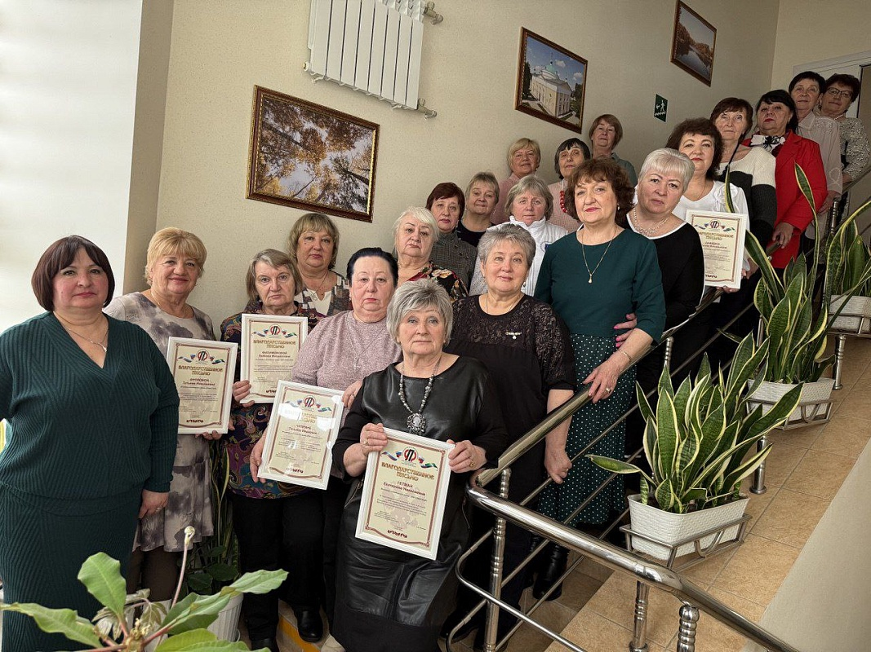

«О женщине с любовью»: литературная гостиная к 8 Марта в ЦОСП Ракитянского района

4 марта в Центре общения старшего поколения на базе клиентской службы в Ракитянском районе Отделения СФР по Белгородской области состоялась литературная гостиная «О женщине с любовью». Мероприятие было приурочено к празднованию Международного женского дня и объединило активных участниц Центра общения старшего поколения.

Программу встречи подготовили специалисты центральной районной библиотеки. В тёплой и уютной атмосфере гости наслаждались стихами о материнской любви, доброте и женственности. Особое внимание было уделено произведениям, посвящённым весне и прекрасному образу женщины. Участницы активно включались в программу: принимали участие в викторине «Весенний букет», проверяли свои знания о весенних символах в литературе, а также делились любимыми стихотворениями о маме и семье.

Встреча прошла душевно и по-домашнему тепло, подарив участницам хорошее настроение, приятные эмоции и вдохновение в преддверии весеннего праздника.

